Android手機程式常用圖片元件：ImageView
並和C#.NET進行比較

目錄

1. 本章目的： 2
2. 範例練習[exp5-1]：建立2個按鈕，顯示不同的圖片： 3
3. 範例練習[exp5-2]：C#.NET建立2個按鈕，顯示不同的圖片： 17

本章目的：

練習目標：
- 練習Android手機程式常用圖片元件：ImageView
- 並和C#.NET進行比較

範例練習[exp5-1]：建立2個按鈕，顯示不同的圖片：

練習目標：
- 練習Android手機程式常用圖片元件：ImageView
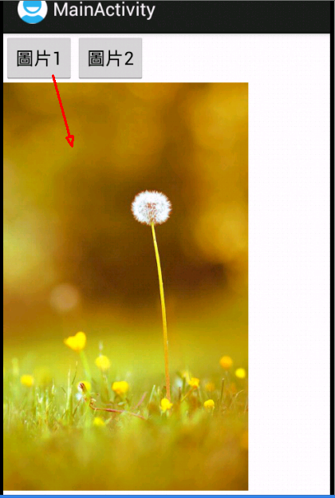
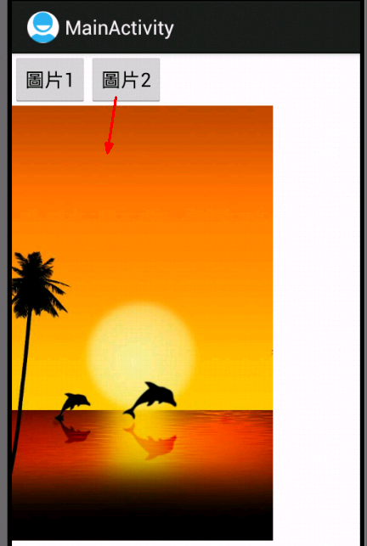

練習重點：
- 設定ImageView 的圖片
語法：t1.setImageResource(R.drawable.圖檔名稱)

範例：

import android.widget.*;

ImageView t1 = (ImageView) findViewById(R.id.imageView1);
t1.setImageResource(R.drawable.images2);

練習步驟：
開啟eclipse

設定工作空間目錄workspace  在d硬碟  先建立自己的目錄  例如：  D:\mad3a\chp5  或  D:\android\chp5  或  D:\android-example\chp5 | 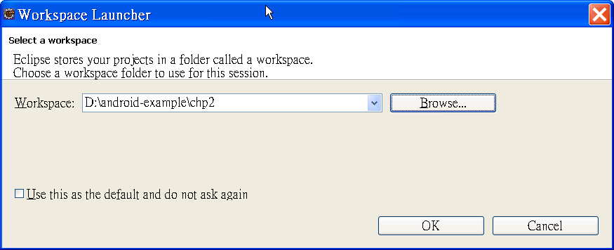
建立專案project | 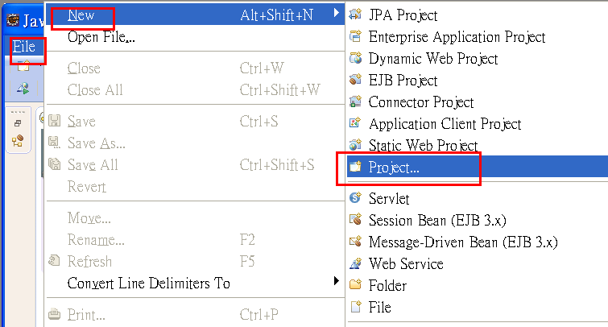  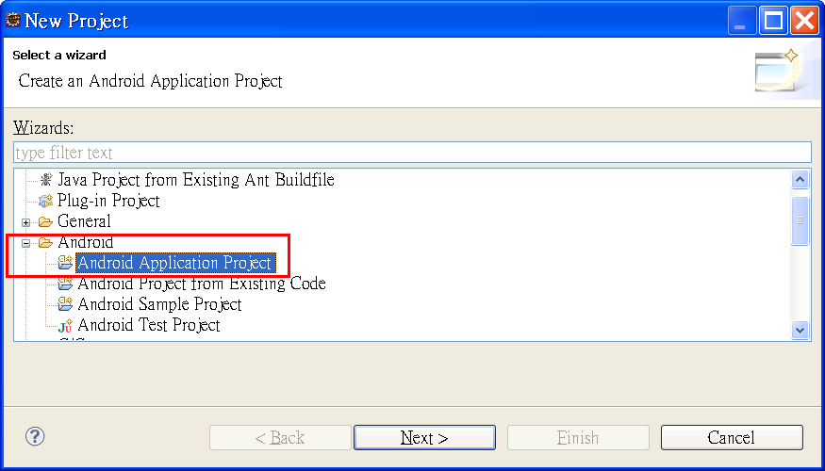
輸入你的app專案名稱：exp5-1  修改SDK可以包含的最低版本：改道4.0以後的版本  其他後面的都不用改 | 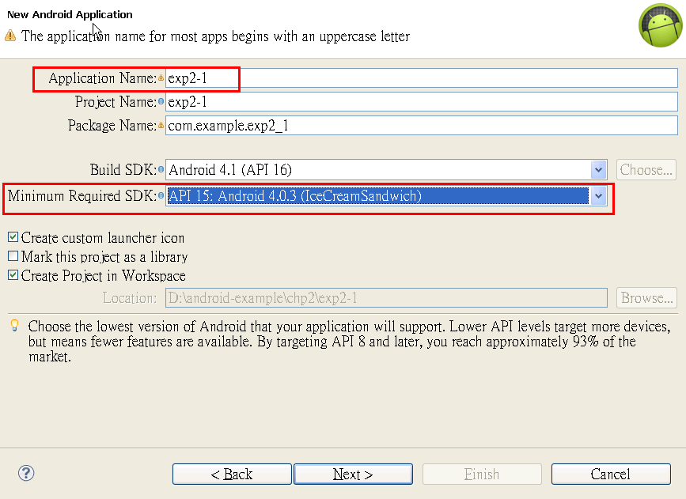  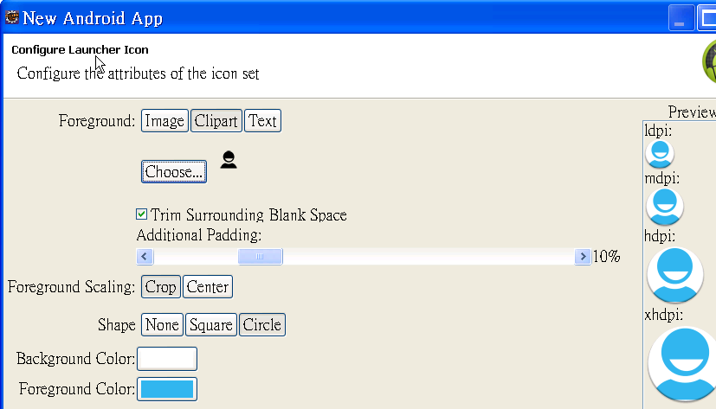  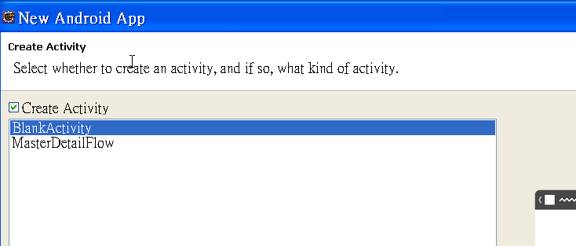  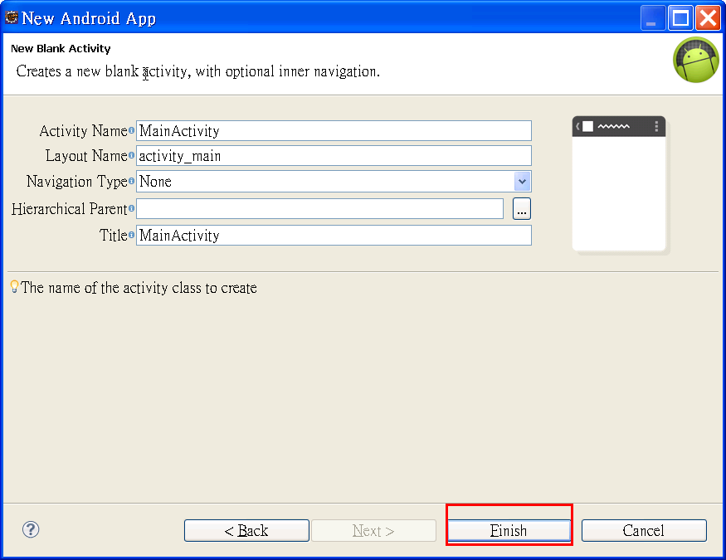
把歡迎畫面最小化  Welcome  即可顯示專案內容 | 
把手機螢幕擺設Layout改成LinearLayout-垂直  （LinearLayout以線性方式呈現UI元件，所謂線  性方式就是將UI元件以垂直或水平排列） | (1)先刪除textView  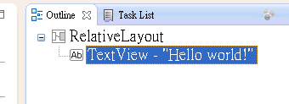  (2) 目的：設定擺設元件是一列一個元件，垂直排下來  方法：修改RalativeLayout，改成LinearLayout-Vertical垂直  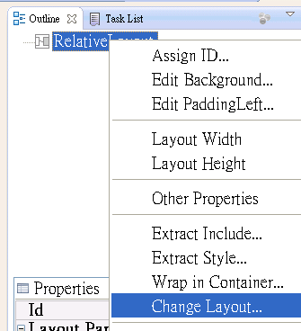  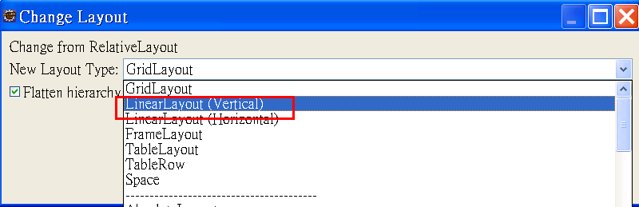
Layout拖曳一個LinearLayout-horizontal水平  拖曳2個button到螢幕 | (1) Layout拖曳一個LinearLayout-horizontal水平  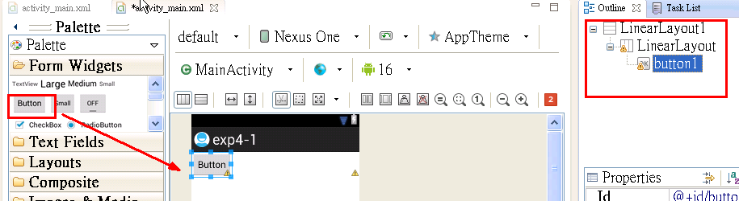
修改button屬性  圖片1  圖片2 | main.xml  n android:text 元件顯示的文字：圖片1
共拖曳2個button  （注意：盡量不要複製貼上）  改成  圖片1  圖片2  修改id  Button1  Button2 | 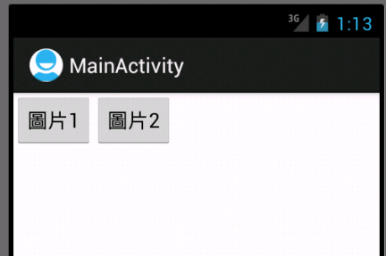
Layout拖曳一個LinearLayout-horizontal水平 | 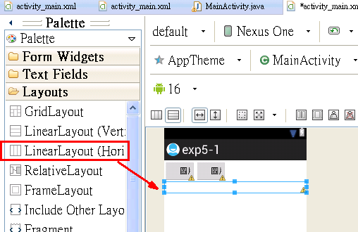
第二種方法匯入圖片（直接複製貼上）  下載圖片  解壓縮  到檔案總管直接複製貼到drawable目錄  然後回到eclipse按重新總理refresh | 1、導入圖片到資源  將圖片拖拽到專案res\drawable開頭的4個資料夾下，他們分別代表了高、中、低分辨度的圖片。  Android讀取圖片時自動優化，選用合適的一個圖片顯示，比如高解析度可以存放128*1 28的圖片，低解析度可以存放32*32的圖片  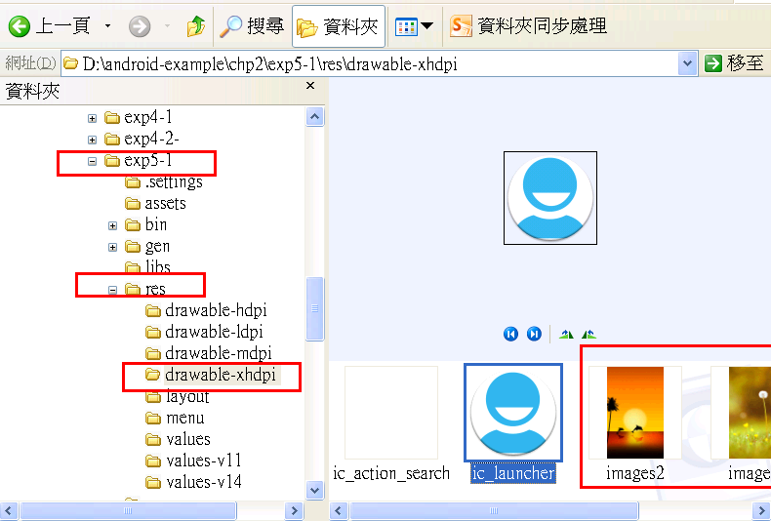  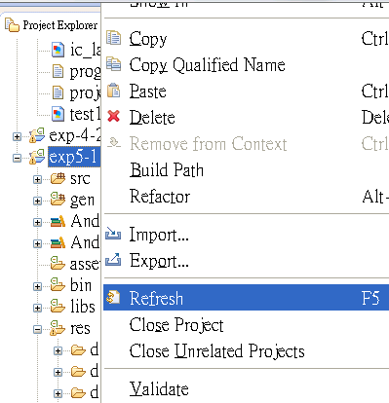  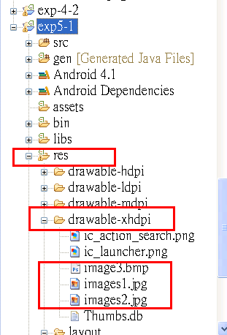
拖曳一個imageView | 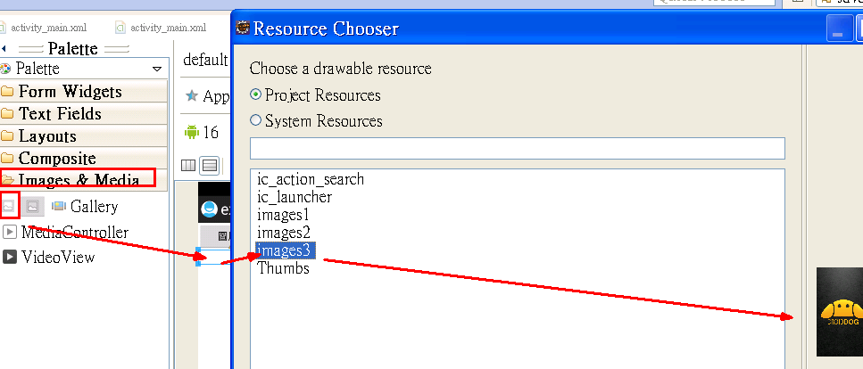  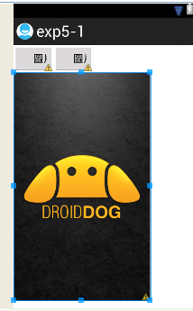
第一種按鈕事件寫法：設定屬性On_Click  On_Click：button1_Click  設定這個屬性  可以在事件程式碼  當按了按鈕後，直接呼叫button1_Click事件 | ………………  在View類別裡面，才有On_Click  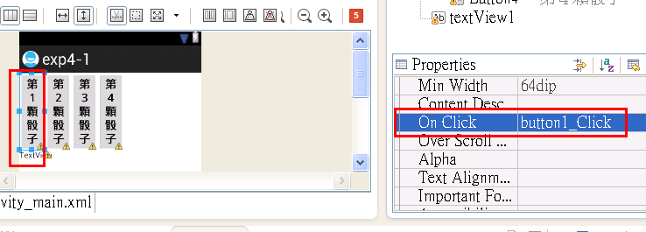
撰寫事件程式碼  (1)先打開主程式  MainActivity.java  （在src目錄內） | 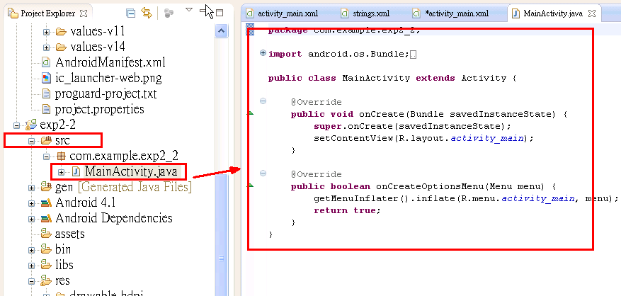
新增一個事件副程式button1_Click  去複製貼上關鍵程式碼 | public void button1_Click (View v)  {  }  但是會出現錯誤的紅色波浪  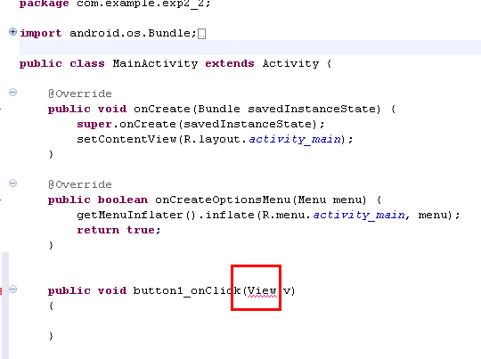  要載入import 與View事件有關的定義檔  import android.view.*;  則紅色波浪就會消失  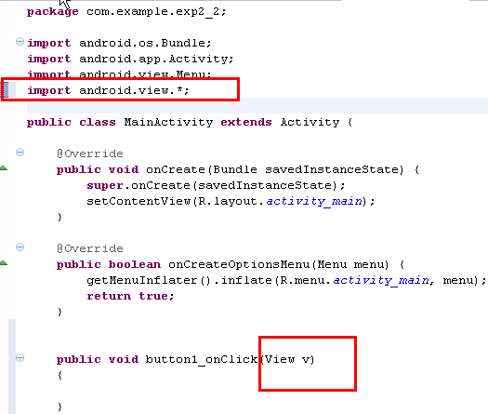
設定imageView1的圖片檔案為images1.jpg  方法：  import android.widget.*;  ImageView t1 = (ImageView) findViewById(R.id.imageView1);  t1.setImageResource(R.drawable.images1); | //第1種按鈕事件寫法：設定屬性On_Click：button1_Click  public void button1_Click (View v)  {  ImageView t1 = (ImageView) findViewById(R.id.imageView1);  t1.setImageResource(R.drawable.images1);  }  會出現紅色波浪（錯誤）  要載入定義檔  import android.widget.*;  結果：
設定第2個按鈕顯示imageView1的圖片檔案為images2.jpg  方法：  import android.widget.*;  ImageView t1 = (ImageView) findViewById(R.id.imageView1);  t1.setImageResource(R.drawable.images1); | //第1種按鈕事件寫法：設定屬性On_Click：button2_Click  public void button2_Click (View v)  {  ImageView t1 = (ImageView) findViewById(R.id.imageView1);  t1.setImageResource(R.drawable.images2);  }  會出現紅色波浪（錯誤）  要載入定義檔  import android.widget.*;  結果：

範例練習[exp5-2]：C#.NET建立2個按鈕，顯示不同的圖片：

練習目標：
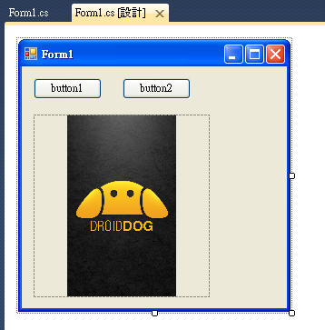

private void button1_Click(object sender, EventArgs e)
{
pictureBox1.Image = WindowsFormsApplication1.Properties.Resources.images1;
}

private void button2_Click(object sender, EventArgs e)
{
pictureBox1.Image = WindowsFormsApplication1.Properties.Resources.images2;

}

